1 сентября 2015 года прошла торжественная линейка, посвященная Дню знаний.
Школа вновь распахнула свои двери для мальчишек и девчонок нашего посёлка.
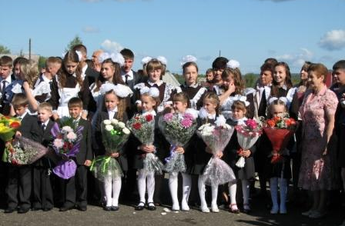
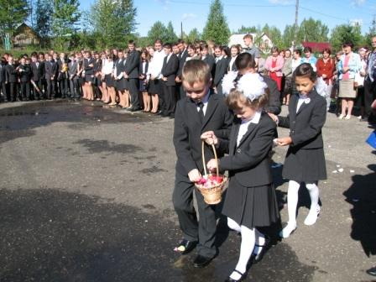

Учеба, здравствуй! Школа, здравствуй!
Идем за знаньями в поход.
Сегодня праздник - школьный праздник,
Встречаем мы учебный год!

Закончилось весёлое, беззаботное лето, а вместе с ним умчались такие короткие летние каникулы. Сегодня начало нового учебного года. Сегодня день встречи школьных друзей после долгой разлуки.
Теплые слова поздравления и пожелания успехов пожелала директор школы Демина Л.В.
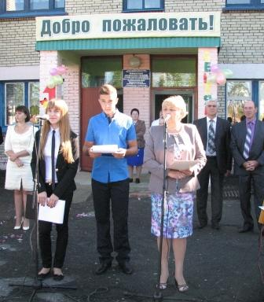
На торжественной линейке присутствовали почетные гости: глава администрации Сосновоборского района Дадаев А.И. поздравил с началом учебного года всех присутствующих и вручил учителю истории и обществознания А. И. Купцову Благодарственное письмо губернатора Пензенской области за профессиональное мастерство и большой вклад в дело воспитания подрастающего поколения. Также со словами поздравления ко всем собравшимся обратился Министр здравоохранения Пензенской области Владимир Стрючков, который отметил, что знания и умения, полученные в школе – это основа будущего каждого ребенка.
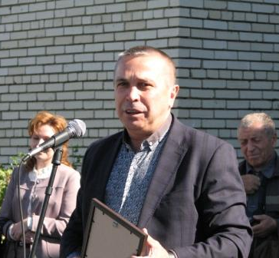
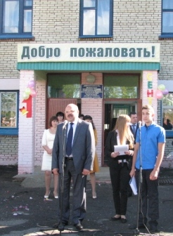

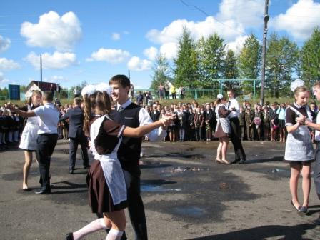
Ребята из детского сада «Солнышко» пришли поздравить первоклассников с их первым торжественным днем. Первоклассники приготовили стихотворения, а ученики 11 – х классов произнесли напутственные слова и подарили младшим товарищам подарки.
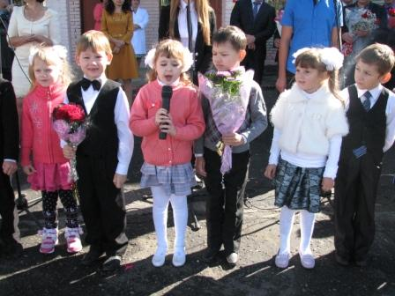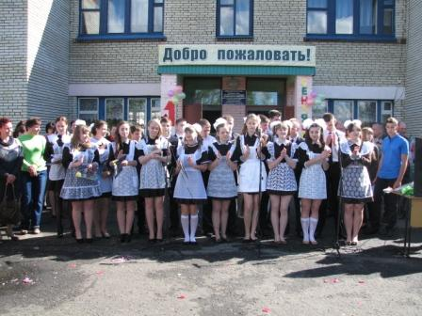
Право дать первый школьный звонок было дано ученику
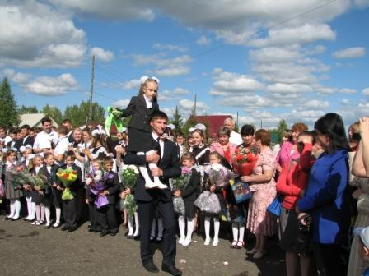
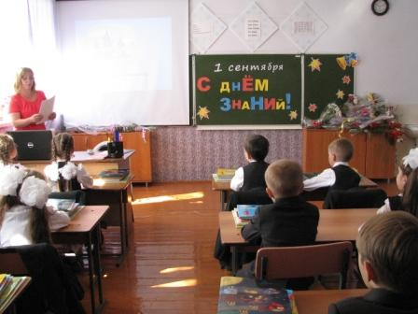
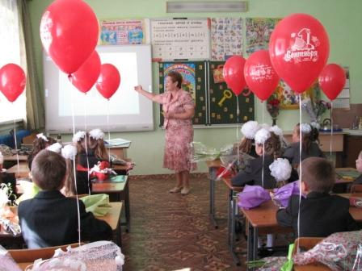
11 класса Альбекову Рамилю и ученице 1 класса Артюшкиной Ульяне

